神戸市港湾局海岸防災課保全係 ＴＥＬ：078－302－6751

ハーバーハイウェイ 東行き西行き（ポートアイランド～高羽）
夜間一部車線規制のお知らせ

◆趣旨◆
港湾局所管のハーバーハイウェイ（ポートアイランド～高羽）間の東行き西行きに、おいて夜間
車線規制を行います。
工事を行うための事前調査のため、夜間に一部の車線規制を行い調査を行います。
調査箇所を移動しながら規制を行いますので全ての区間を同時に規制するわけではありません。

◆調査対象箇所◆
ハーバーハイウェイ（ポートアイランドから高羽ランプ合流まで）の東行き・西行き
：夜間車線規制を一部行い調査する区間

（調査に入るのは、一部のみです。）
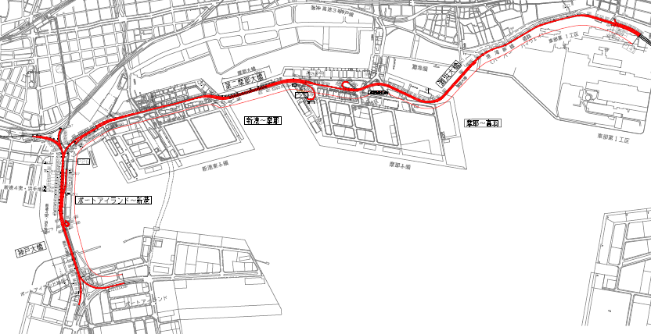
◆車線規制を行い調査する期間◆
令和2年7月2日（木）20時 ～ 令和2年8月14日（月）6時
各日夜間20時～翌6時 （昼間は通常通りご通行頂けます）
六甲アイランド方面へは高羽ONランプへ迂回をお願いします。
また、全線を一度に規制はいたしません。
調査に入るのは、区間内の一部のみです。

神戸市港湾局工務・防災部神戸港整備事務所保全係 ＴＥＬ：078－302－6751

